Poslední Přemyslovci
Přemysl Otakar II. měl syna Václava II, kterému bylo teprve sedm let, když jeho otec padl v bitvě. Jako dítě ho věznili na hradě Bezděz a později v Německu. Jeho poručníci dopustili, aby české království drancovaly tlupy německých zbrojnošů.
Česká šlechta dokázala mladičkého krále osvobodit a přivézt zpět do země jako právoplatného následníka trůnu. Václav II. dokázal obnovit v zemi klid a pořádek. Za jeho vlády se rozvíjela města a řemesla, kvetl obchod.
Václav II. zavedl nové peníze – Pražské groše, které měly po dlouhou dobu velkou cenu po celé Evropě.
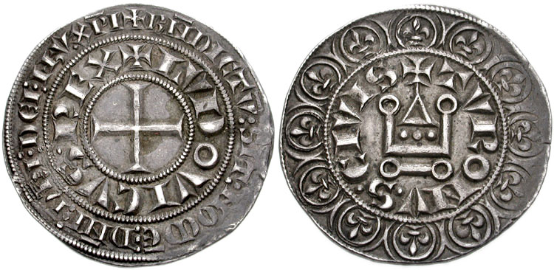

Jeho syn Václav III. nedokázal udržet království tří zemí. Vzdal se vlády nad Uhrami. Při cestě do Polska byl zavražděn. Protože neměl žádného syna, neměl rod Přemyslovců dalšího následníka. Říkáme, že Přemyslovci vymřeli po meči.
Po čtyřech stech letech skončila vláda rodu Přemyslovců a bylo třeba najít nového krále z jiného rodu. Sestře Václava III. – Elišce Přemyslovně začali hledat vhodného ženicha.

Hrad Bezděz, kde byl vězněn malý Václav II., stojí dodnes. Leží mezi městy Mladá Boleslav a Česká Lípa. Patří mezi naše nejvýznamnější středověké památky.
